ĐỀ KIỂM TRA CUỐI TUẦN TOÁN 4
Tuần 8 – Đề A
Phần I. Trắc nghiệm
1. Khoanh vào chữ đặt trước câu trả lời đúng
Tổng của hai số là 82. Hiệu của hai số đó là 14. Hai số đó là :
A. 33 và 49 B. 32 và 50 C. 34 và 48 D. 45 và 37
2. Nối mỗi góc với tên gọi của nó :
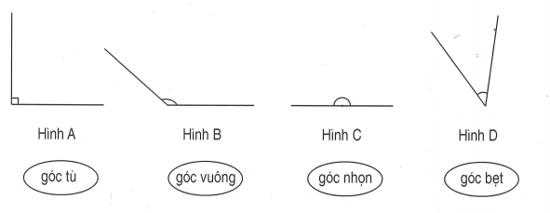
3. Nối mỗi ô ở cột trái với một ô ở cột phải để được khẳng định đúng :
Hình tam giác có góc tù

A. (1)

Hình tam giác có góc vuông
B. (2)

Hình tam giác có 3 gọc nhọn
C. (3)

Phần II. Trình bày chi tiết các bài toán
1. Đặt tổng rồi tính tổng :
a) 3654 + 2547 + 1968 b) 16852 + 27349 + 5178
c) 9172 + 3461 + 589 d) 35198 + 24734 + 6589
a)………….  …………….  ……………. | b)…………..  …………….  ……………. | c)………….  …………….  ……………. | d)………….  …………….  …………….

2. Tính bằng cách thuận tiện nhất :
a) 2785 + 1946 + 1215  ……………………….  ……………………….  ………………………. | b) 23764 + 136 + 16236  ……………………….  ……………………….  ……………………….

3. Tổng số tuổi của hai mẹ con là 48 tuổi. Tính tuổi của mỗi người. Biết rằng mẹ hơn con 30 tuổi.
…………………………………………………………………….
…………………………………………………………………….
…………………………………………………………………….
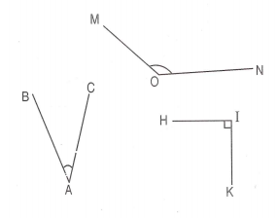
4. Hãy kể tên góc nhọn, góc tù và góc vuông trong hình bên :
………………………………………….
…………………………………………..
…………………………………………..
…………………………………………..

ĐỀ KIỂM TRA CUỐI TUẦN TOÁN 4
Tuần 8 – Đề B
Phần I. Trắc nghiệm
1. Nối mỗi hình ở cột bên trái với một dòng ở cột bên phải để được khẳng định đúng :
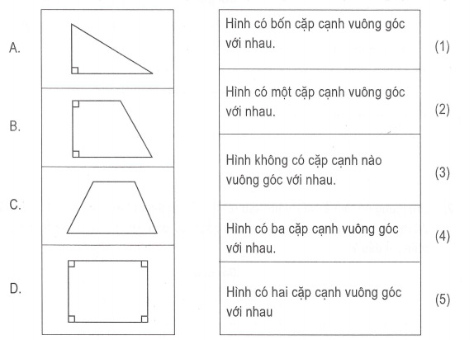
2. Khoanh vào chữ đặt trước câu trả lời đúng :
Tổng của hai số lớn nhất có 4 chữ số, hiệu của hai số là số lẻ bé nhất có 3 chữ số. Hai số đó là :
A. 4949 và 5050 B. 4444 và 5555
C. 4944 và 5055 D. 4945 và 5045
3. Chọn câu trả lời đúng
Hình vẽ M có :
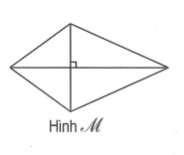
A. 1 góc vuông và 4 góc nhọn
B. 4 góc vuông và 3 góc nhọn
C. 4 góc vuông và 10 góc nhọn
D. 2 góc vuông và 12 góc nhọn
Phần II. Trình bày chi tiết các bài toán
1. Tổng của hai số chẵn là 2420. Tìm hai số đó, biết rằng giữa chúng còn có 5 số chẵn liên tiếp nữa.
Bài giải
……………………………………………………………..
……………………………………………………………..
……………………………………………………………..
2. Hai thùng có tất cả 156l dầu. Nếu rót 8l dầu từ thùng thứ nhất sang thùng thứ hai thì thùng thứ hai nhiều hơn thùng thứ nhất 12l dầu. Hỏi lúc đầu mỗi thùng có bao nhiêu lít dầu ?
Bài giải
……………………………………………………………..
……………………………………………………………..
……………………………………………………………..
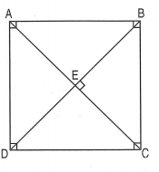
3. Ghi tên các cặp cạnh vuông góc với nhau trong hình vẽ bên
………………………………………………………
………………………………………………………

